Potilastapauskeskustelu (Case-Based Discussion, CBD)

Erikoistujan nimi: Päivämäärä:
Arvioijan nimi ja työtehtävä:
Tulosyy/diagnoosi (lyhyt kuvaus kliinisestä ongelmasta):

Vaativuustaso: helppo – tavanomainen – vaikea

 | Paljon korjattavaa | Tyydyttävä | Hyvä, odotusten mukainen | Erinomainen | Ei havainnoitu
1. Potilasasiakirjamerkintöjen selkeys
2. Kliininen arvio (anamneesi ja status)
3. Diagnostinen päättely
4. Hoidon suunnittelu ja toteutus
5. Seurantasuunnitelma
6. Ammatillisuus
7. Yleisarvio
Mikä meni hyvin?

Kehitysehdotuksia seuraavaa kertaa varten:

Lähteet:
- Norcini J, Burch V. Workplace-based assessment as an educational tool: AMEE Guide No. 31. Medical Teacher 2007; 29: 855 – 71.
- Frank JR, Danoff D. The CanMEDS initiative: implementing an outcomes-based framework of physician competencies. Med Teach 2007;29:642–7
Lomakkeen käyttöohje
Tämä lomake on tarkoitettu käytettäväksi kouluttajan ja erikoistujan ohjauskeskustelussa, jossa potilastapausta käsitellään potilasasiakirjojen merkintöjen pohjalta monipuolisemmin kuin perinteisessä konsultaatiossa. Erikoistuja kertoo ensin oman näkemyksensä ja sitten kouluttaja täsmentää kysymyksillään erikoistujan pohdintoja. Keskustelun tukena voi käyttää CanMEDSin (kuva) osaamisalueita.

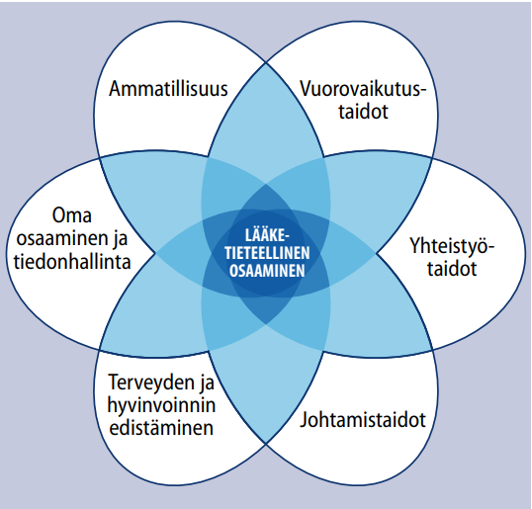

Lääketieteellinen osaaminen
- Tiedon määrä ja tarve
- Diagnostinen päättely ja hoitosuunnitelma
- Päätöksenteko lääkärin ja potilaan näkökulmasta
Vuorovaikutus ja yhteistyö
- Potilaan ajatukset, huolet ja odotukset. Yhteisymmärryksen luominen.
- Yhteistyötahot, hoitovastuun jakaminen, moniammatillisuus
Ammatillisuus
- Ammattieettiset näkökulmat
- Palvelujärjestelmän ja potilaan voimavarat
Terveyden ja hyvinvoinnin edistäminen
- Hoitopäätösten vaikutus sairastumisen ehkäisyyn tai sairauden pahenemiseen
Johtaminen
- Oman työn tai työpaikan kehittämiskohteet tapauksen perusteella
- Potilasturvallisuusnäkökulma palveluketjussa
Oma ammattitaito
- Mitä tapaus opetti sinulle? Syntyneet oppimis- ja kehittymistarpeet ohjauskeskustelun jälkeen

